Kompetenzen | Audio- und Videorezeption, Mündliche Interaktion
Niveau | A2.2, B1
Themenbereiche | Streik, Menschenrechte
Methoden | Partnerarbeit, Einsatz digitaler Medien
Zeitbedarf | 2-3 Einheiten
Eingangsvoraus-setzungen | S/S verfügen über die Fähigkeit authentisches Material zum Thema Streik zu verstehen.
Materialien | https://youtu.be/p29LE4l4FfQ  https://www.podcastfrancaisfacile.com/dialogue/la-greve-systeme-d.html
Quellen | Eigene Idee  Bildquellen: Adobe Stock  https://commons.wikimedia.org/wiki/File:Cheminots_en_grève.Manifestation_contre_le_projet  _de_réforme_des_retraites._Paris._28_décembre_2019_%2849519626498%29.jpg

La grève - c’est quoi ?
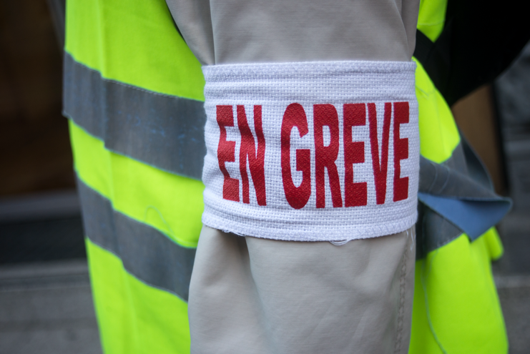

Exercice 1 :
Regardez la vidéo et répondez aux questions !
https://youtu.be/p29LE4l4FfQ

Questions : | Réponses :
D’où vient le mot grève ?
Qu’est-ce que ça veut dire faire la grève ?
Quelle grève a eu lieu en 1936 ?
Explique l’abréviation CPE !
Qui décide de faire grève ?
Qu’est-ce que le syndicat ?
Quels sont les principaux sujets des négociations ?

Exercice 2 :
Écoutez le podcast et remplissez avec les mots manquants, ensuite répondez aux questions !
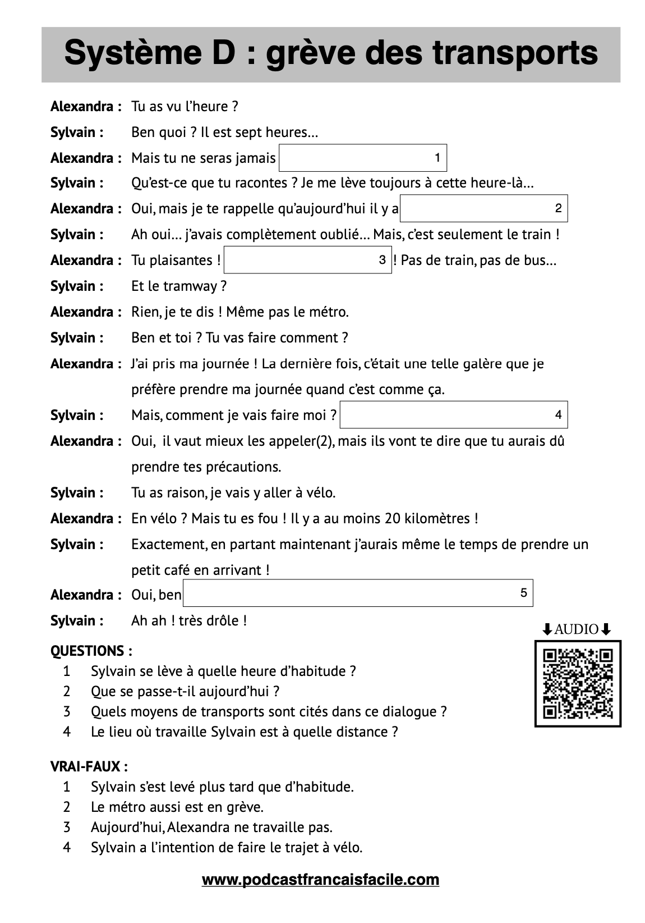

En quoi la vie de tous les jours peut-elle être affectée par la grève ?
Faites une liste !
_____________________________
_____________________________
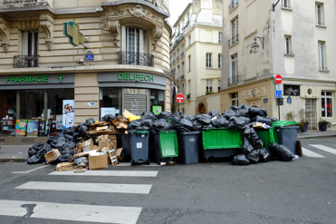
_____________________________
_____________________________
_____________________________
_____________________________

Exercice 3 : à deux
Pour quels sujets vous pensez que ça vaut le coup de faire grève ?
Complétez le tableau et discutez-en !

 | très important | moyen | inutile
augmentation de salaire
climat
retraite
liberté
égalité homme- femme
droit à l’avortement
plus de vacances
changement du système scolaire

Exercice 4 :
Choisissez un thème et inventez des slogans pour la manifestation.

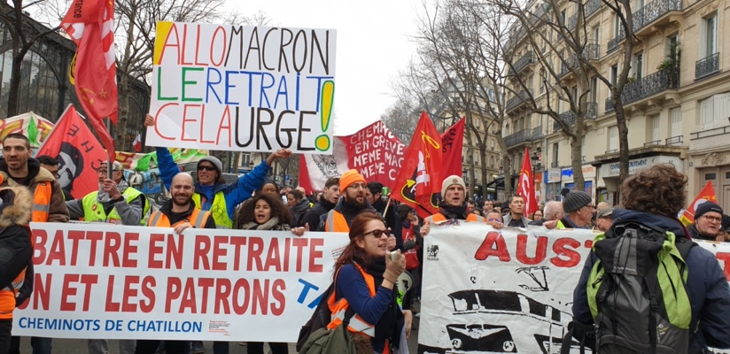
Exemples :

« Les dinosaures aussi pensaient avoir le temps !
« Qui sème des OGM menace des écosystèmes. »
« Aux arbres citoyens ! »
« Faire des études, mais pour quel avenir ? »

Place pour vos slogans :

Pour quelle réforme fait-on grève en ce moment en France ?
Expliquez pourquoi ?

